目录
一、身份绑定 3
二、网页端 3
（一）登录 3
（二）课程班级 3
1、课程班级列表 3
2、课程学习页 5
（1）学习内容 5
（2）习题作答 6
（3）考试 7
3、公告 13
4、讨论区 13
5、成绩单 15
二、手机端 15
（一）手机APP登录 15
1、下载手机APP 15
2、微信登录 16
（二）课程列表 17
（三）课程学习 19
1、公告区 19
2、教学大纲区 20
3、讨论区 22
（四）我的下载 23

一、身份绑定
打开手机微信-进入雨课堂公众号-点击更多-身份绑定-选择【安徽工程大学】-按页面提示输入账号密码（账号为学号；密码为学号后六位），认证通过后系统会为您同步校内个人信息及开课数据。

二、网页端

（一）登录
1、在电脑上输入网址：https://ahpu.yuketang.cn/pro/portal/home（建议使用谷歌浏览器）
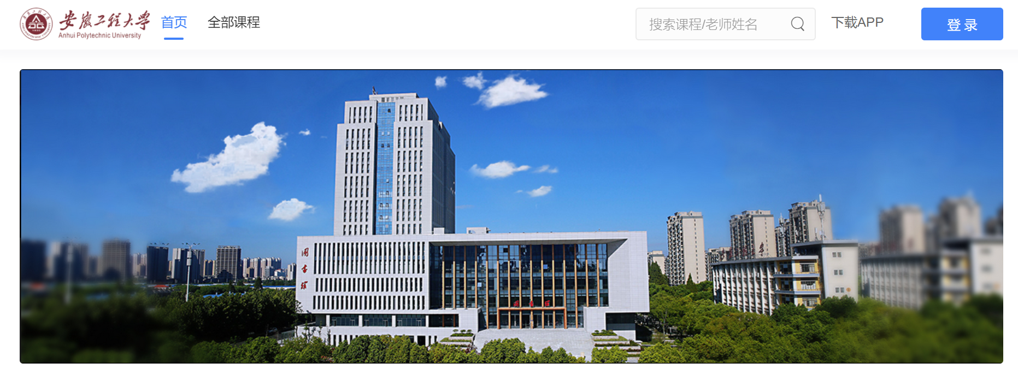
2、微信扫码登录
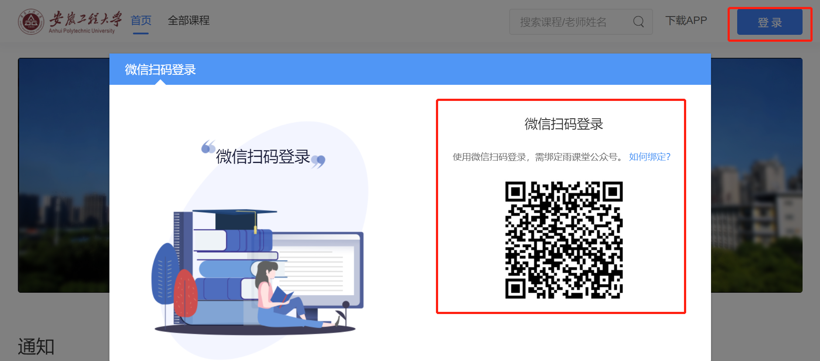

（二）课程班级

1、课程班级列表
必修课：
在课程班级中，学生可以看到“我听的课”列表。列表中显示必修课的课程名称和所在班级。点击任意一个班级将进入课程学习页。
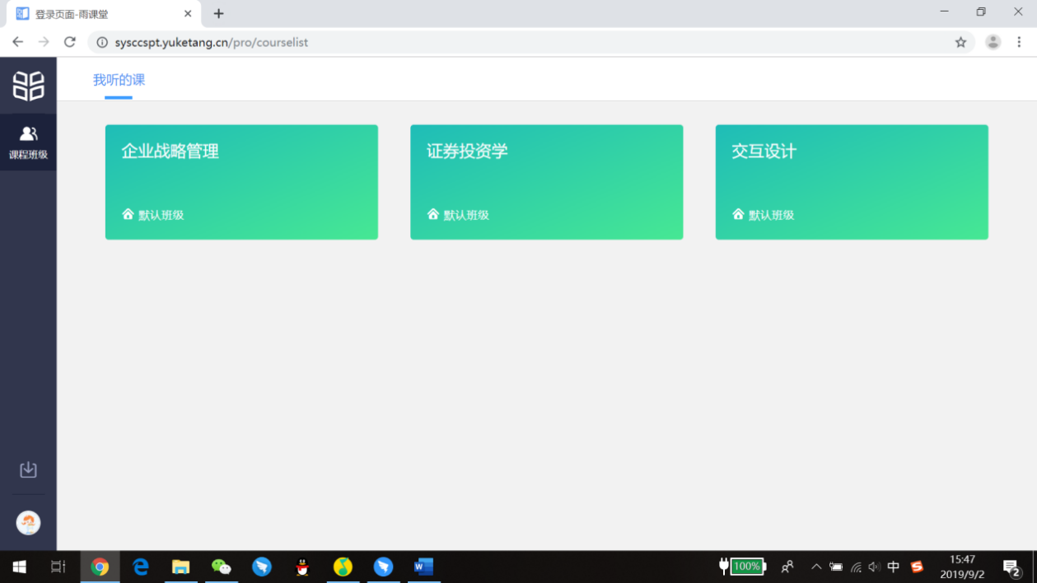
选修课：
选修课需要学生先选课，再进入学习，选课操作步骤如下：
（1）学生微信扫码登录后，点击“全部课程”；
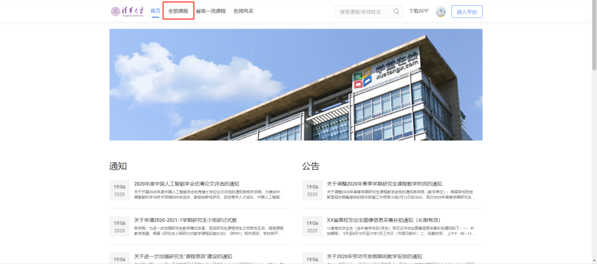
（2）选择您想选择的具体课程；
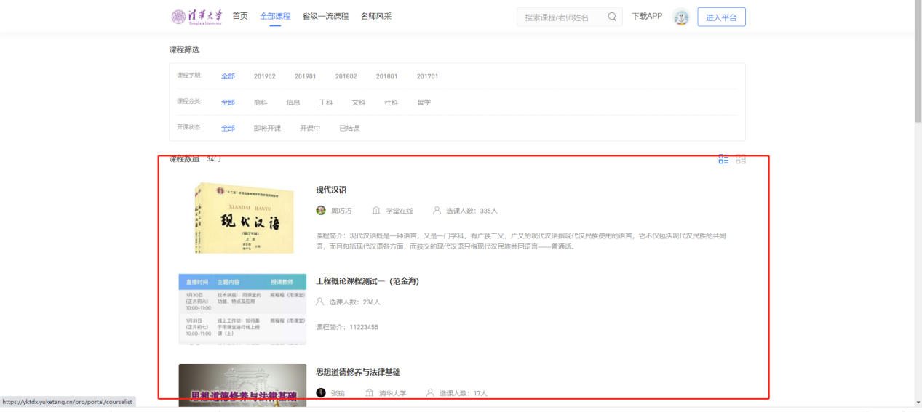
（3）进入课程界面，点击“选课”即可。
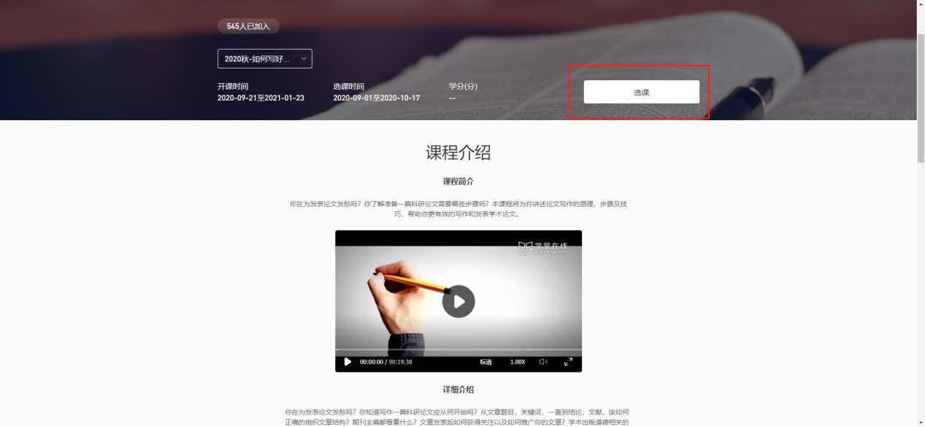

2、课程学习页
课程学习页包括“教学内容”、“公告”、“讨论”三个部分，分别满足学生的不同需求。

（1）学习内容
学生在学习内容页面上可以看到教师已发布的课程单元，左边的章节目录帮助学生快速定位，点击学习单元的图标可浏览图文、观看视频、进行讨论、完成作业或进行考试。
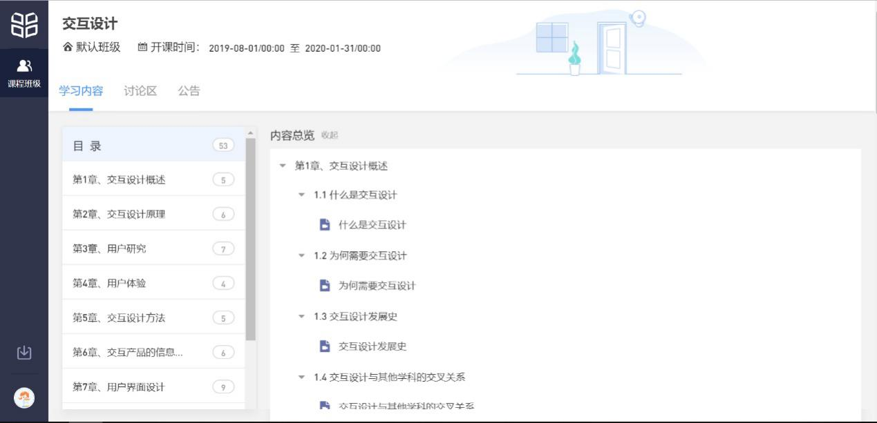

（2）习题作答
点击章节练习题-选择答案-提交
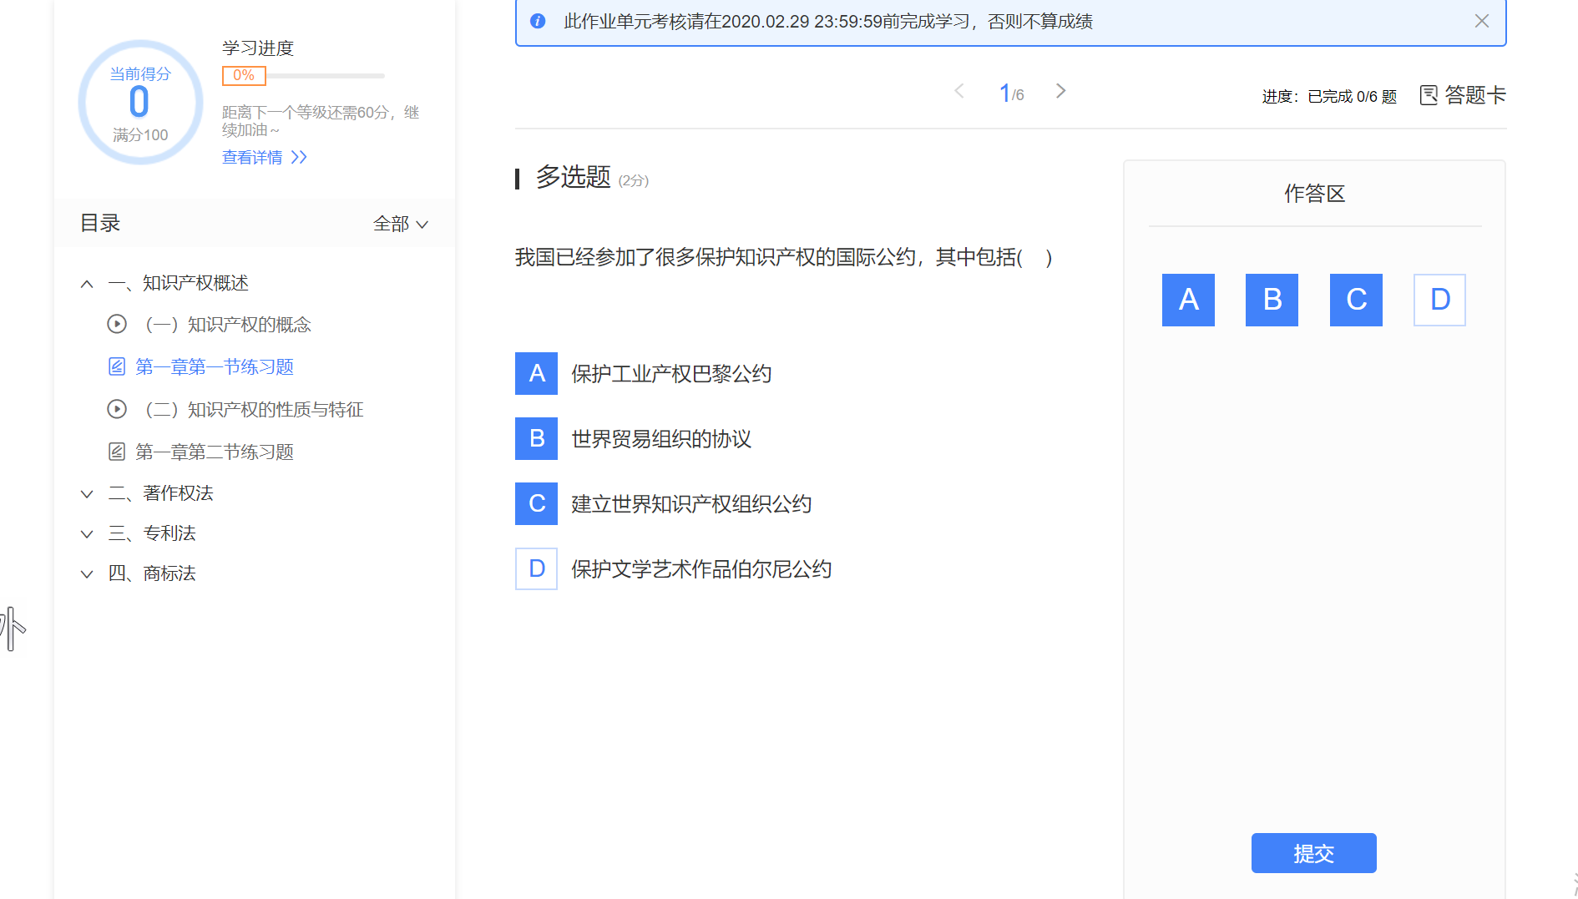显示正确答案-下一题
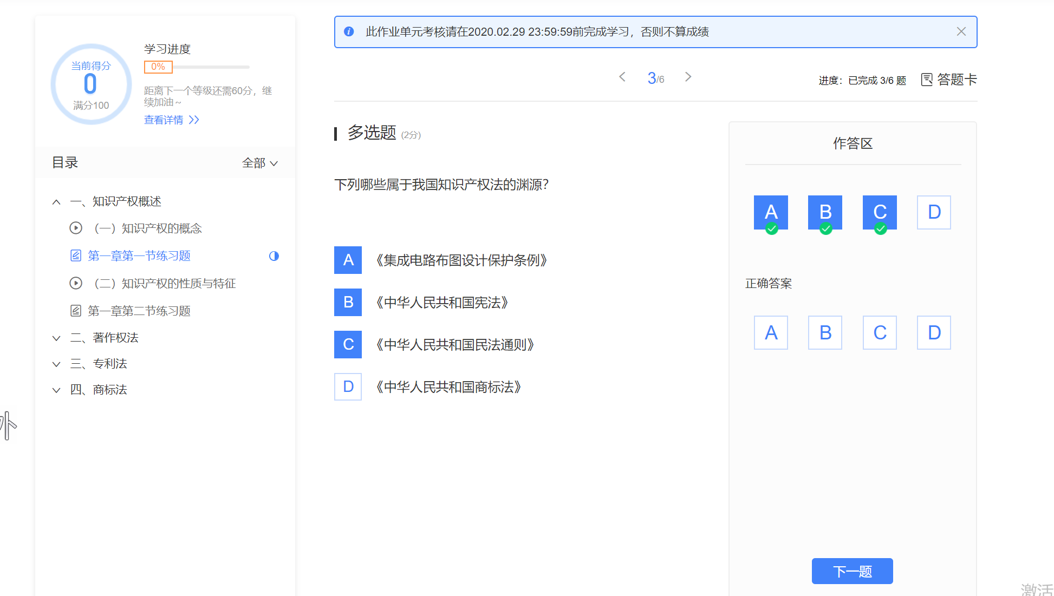所有习题完成，呼出答题卡。

（3）考试
点击考试，学生进入考试封面。

点击开始答题，跳转到新页面，并弹出弹窗，提示学生本次考试限时或不限时。
点击开始，进入考试试卷，左上角为本次考试名次，右上角包括答题计时和交卷按钮。
点击左侧展开，呼出答题卡。
点击交卷，给出相应提示：
- 还有习题未完成，则给出如下提示，点击继续答题回到试卷，或继续完成交卷动作；
- 所有习题均完成，二次确认交卷，点击检查一下回到试卷，或继续完成交卷动作；
提交试卷后，提示提交成功，如果交卷失败，则返回试卷需重新手动提交。
交卷成功后，返回到试卷封面。
点击查看试卷，可查看作答情况。
点击左侧答题卡，呼出展开。

3、公告
学生在班级下的公告区可以查看老师发布的公告，但是只能查看已发布的公告，点击后右侧可以看到详情，对于公告可以写评论。

4、讨论区
每个教学班都有一个自己的讨论区，点击讨论区可以看到该班级下所有的讨论，用户可以通过搜索框，模糊查询讨论主题标题和内容，帖子支持通过筛选 “我发的贴”、“教师参与”、“学习单元”查询，可以按照发帖时间、回复数量、点赞数量查看。
点击“发起讨论”可以在右侧编写讨论内容，包括标题（可空）、内容（必填）、附件（可空）。
查看讨论的时候可以对讨论进行评论，可以给评论写回复，自己发布的讨论可以删除。

5、成绩单
学生进入成绩单，可查看自己在该课程上的成绩概况和个人得分变化图，同时展示该课程的课程考核方案以及学生在各学习单元上的学习情况和得分情况。
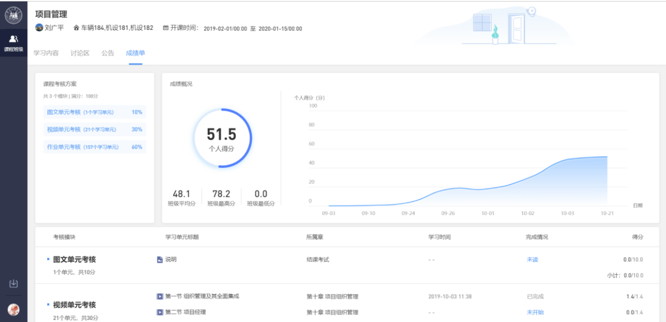

二、手机端

（一）手机APP登录

1、下载手机APP
方法一：通过QQ“扫一扫”扫描下方二维码下载学堂云APP;

方法二：在手机APP商店下载出现多种应用情况时，请注意选择“学堂云”。
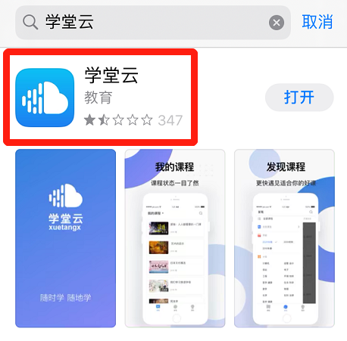

2、微信登录
学堂云APP需要使用微信关联登录并绑定您的学校身份，点击“微信登录”，选择您正在使用的微信打开。
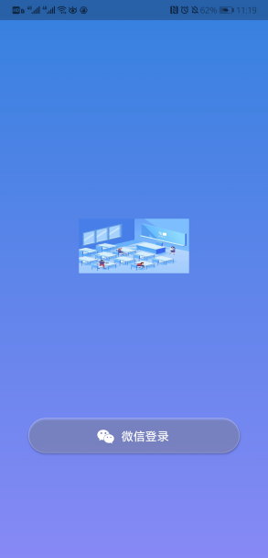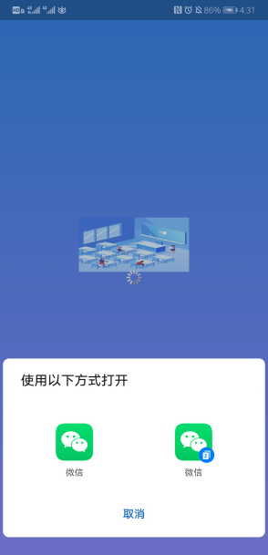
选择【安徽工程大学】，输入账号密码绑定（账号为学号；密码为学号后六位），支持快速搜索。
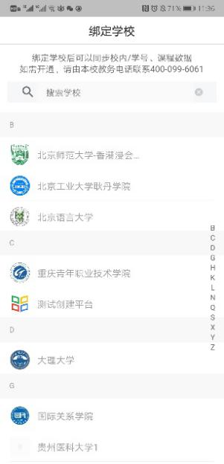

（二）课程列表
顺利绑定学校（安徽工程大学）并登陆后就能进入课程列表页啦。
课程列表展示开课中、未开课、已结课的课程，默认按照学校老师建课时间排序，课程封面右下角会标出“未开课”和“已结课”的状态，课程状态不同，学习的权限也有所不同。
如果您正在学习某个课程，课程列表下方会出现“最近学习”浮窗，可以快捷进入继续学习。
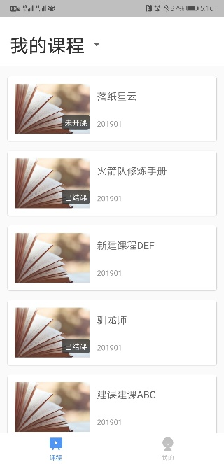
点击“我的课程”右侧的倒三角标，可以在下拉菜单中切换不同状态课程列表。
- 开课中课程-进入课程马上学习
- 未开课课程-了解下学期的开课信息
- 已结课课程-回顾上学期的学习内容
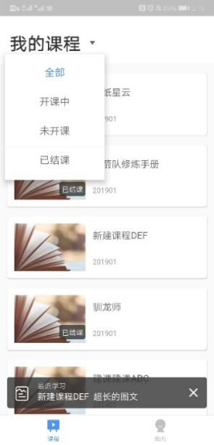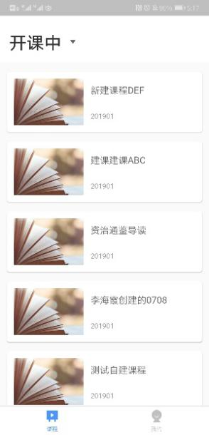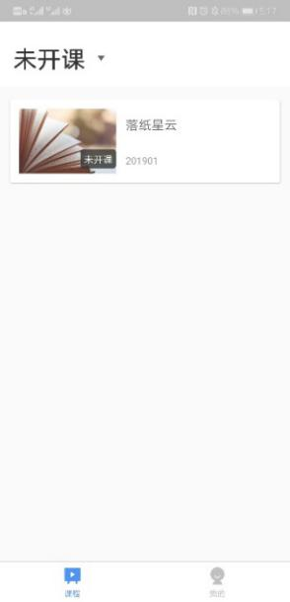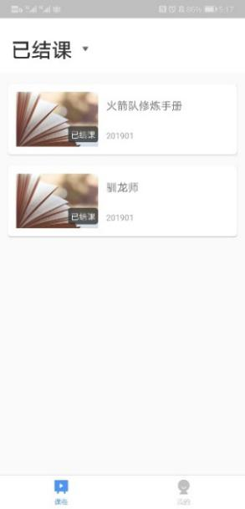
关于选修课，需要先选课，选课步骤如下：
- 点击“发现”，查看课程，并选择自己想要选择的课程；
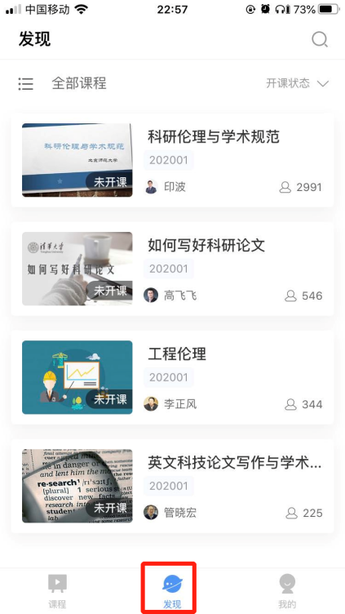
- 选择具体课程进入，点击“加入学习”即完成选修课的选课。
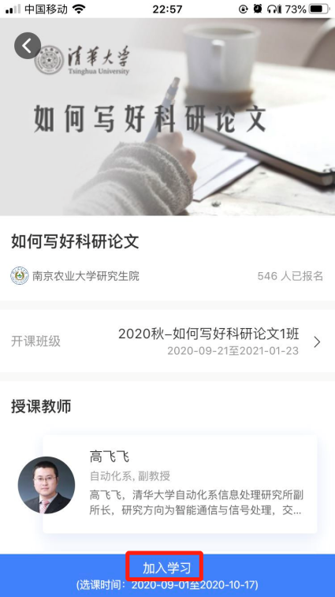
接下来，就可以开始课程学习了。

（三）课程学习
点击任意课程进入课程学习页面，课程学习页面顶部显示课程名称、班级名称、老师名称、开课学期等基本信息，功能区分为“公告”区、“教学大纲”区、“讨论”区三个区域。

1、公告区
所有课程（开课中/未开课/已结课）均可以正常使用“公告区”，公告默认按照发布时间排列，新的公告在最上面，未读公告会有红点提示。当然，老师可以选择置顶某条公告作为“钉子户”始终位于公告顶部。
七天内的最新公告将作为悬浮框位于公告列表的上方，可点击快捷进入，不用担心错过任何重要公告。
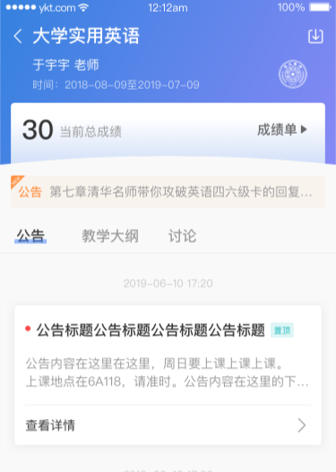

2、教学大纲区
教学大纲展示课程章节，每一章节中有各种学习单元可供学习。
未开课课程中，能看到教学大纲，但所有课程单元将被上锁，无法提前学习。
开课中课程与已结课课程均可正常学习，开课中课程的学习单元会根据老师的教学安排不断更新，请务必保持课程跟进。
学习某个单元后，教学大纲页面将展现学习进度，方便查看自己已经学习完或正在学习的单元，快速定位。
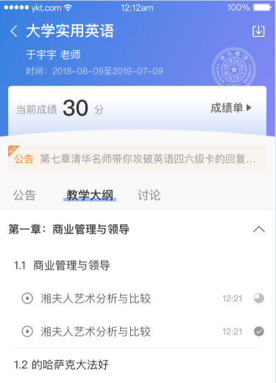
学习单元分为图文单元、视频单元、讨论单元和作业单元，所有单元均设有讨论区，支持边学习边讨论。
图文单元
图文单元文字支持富文本格式，段落重点一目了然。
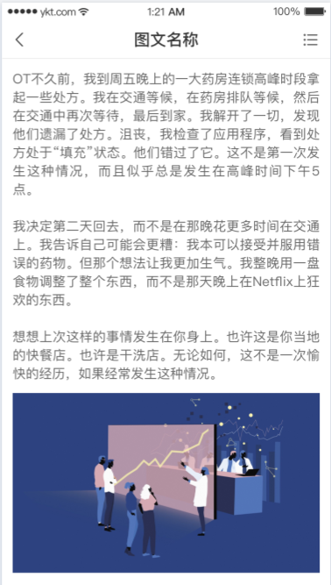
视频单元
视频单元支持学生在有网络的环境下提前下载视频，在无网络的环境下离线观看视频。后台将储存学生观看数据，联网后同步到学习进度。
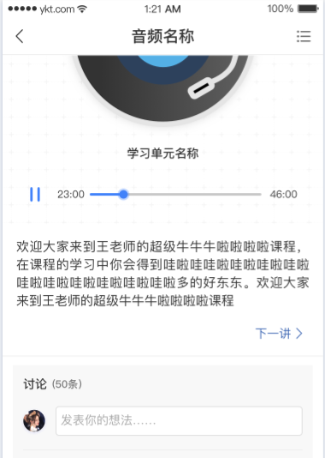
讨论单元
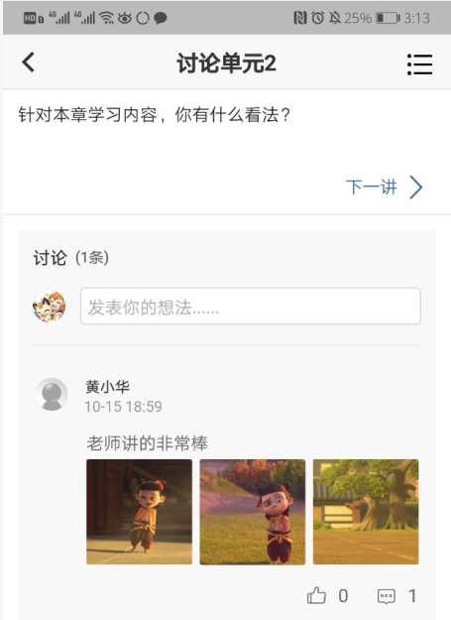
作业单元
学生可进入作业单元进行答题作答，老师可选择是否记入成绩，因此作答时请保证认真作答的态度。
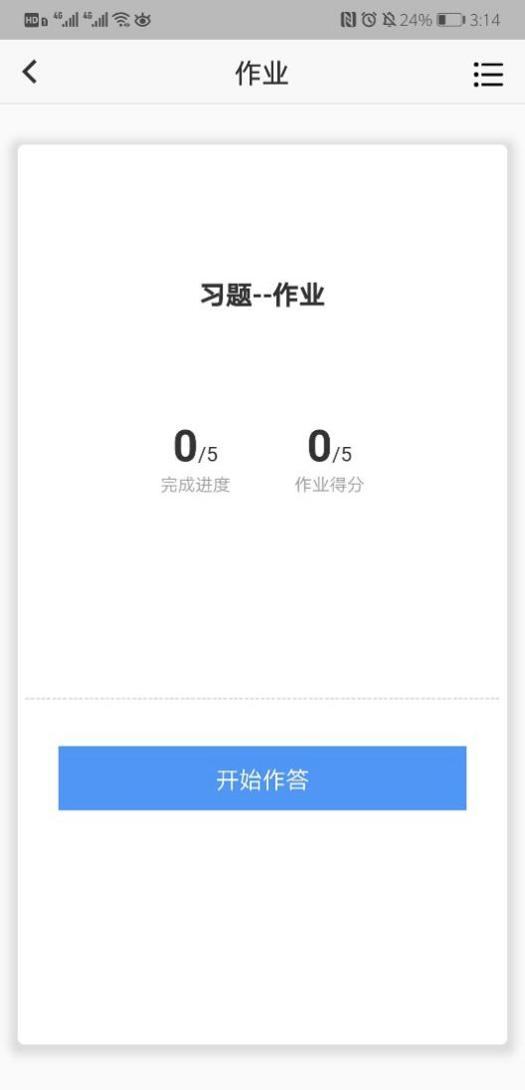

3、讨论区
无论是未开课课程、开课中课程还是已结课课程，老师和学生都可正常使用讨论区。在讨论区中，既包含了学习单元中所有的讨论内容，点击学习单元可进入浏览该单元内容，也可点击发帖发布全新的讨论话题。讨论支持输入文字和插入图片。
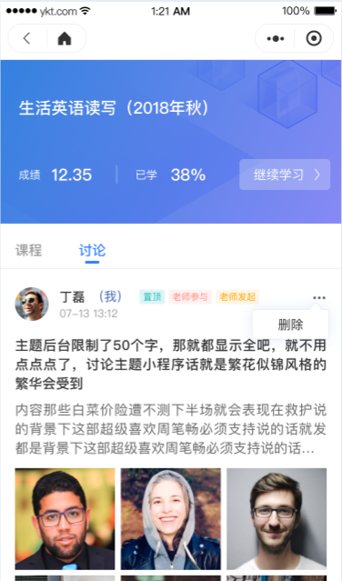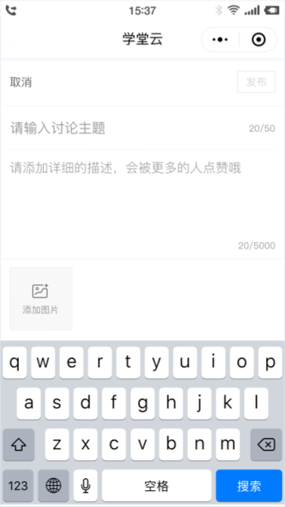

（四）我的下载
(离线观看视频)
在主界面“我的”栏目，点击“我的下载”可进入下载中心，可对已下载的视频进行编辑，同时能看到下载中视频的下载进度。点击视频，开始离线观看。
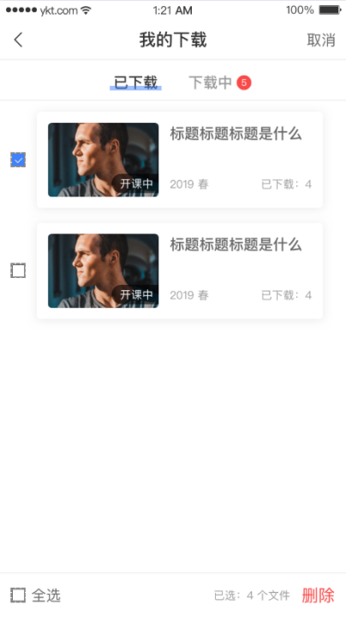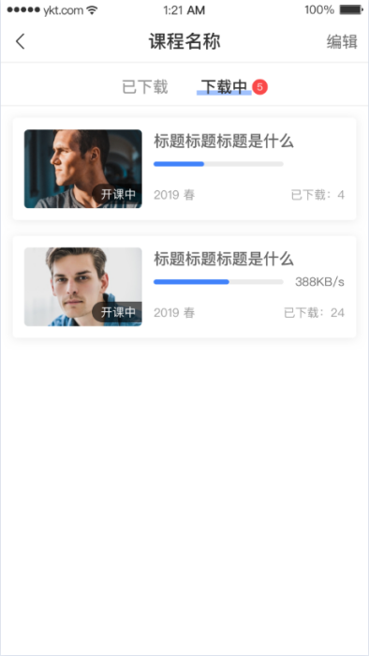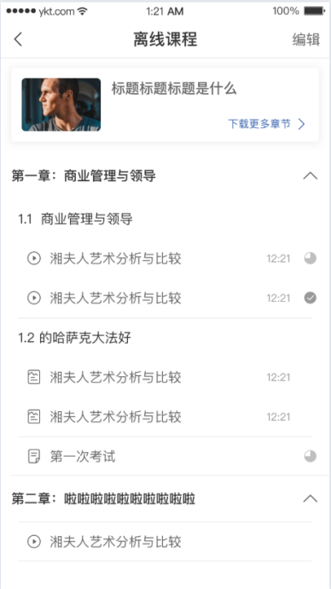

技术咨询：
学生在遇到账号登录、课程不能看等技术问题时，请加入本地QQ客服群：664204518，联系群内技术人员协调解决。
